Unidad 7. Automatización neumática

# Para pensar antes de empezar

**1> ¿Alguna vez has inflado las ruedas de tu bicicleta con un inflador? Reflexiona sobre el proceso de inflado y en la energía que es necesario aportar. ¿Has pensado qué tipo de elementos se encuentran en el inflador y cuál será su misión?**

Un inflador de ruedas de bicicleta es una bomba que tiene un pistón que aspira aire en la carrera ascendente y lo comprime en la descendente, siendo este aire comprimido el que se introduce en la rueda de la bicicleta. Por tanto, este mecanismo utiliza la tecnología neumática.

En el inflador hay, como ya se ha dicho, una bomba, un pistón y unas válvulas antirretorno.

**2> ¿Serías capaz de indicar cinco aplicaciones cotidianas del aire a presión?**

Inflador de neumáticos, fuelle para chimeneas, destornillador automático, tornos de dentista, aspirador.

# Actividades

**1> Determina el caudal que necesita un cilindro que posee una sección de 40 mm de diámetro para poder desplazarse a una velocidad de 0,5 m/s y vencer la carga de una masa de 80 kg (Fig. 7.4).**

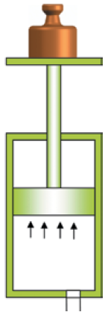

**Fig. 7.4. Cilindro.**

La sección del cilindro es:

Pasamos la velocidad a dm/min:

Utilizando la ecuación del caudal:

A la presión de trabajo del cilindro, que son 6,4 bar, supone que necesitamos un caudal de:

cuya presión será igual a la presión atmosférica exterior.

**2> Busca ejemplos de números adimensionales y observa para qué se usa cada uno de ellos.**

* Número de Mach *(M).* Establece la relación entre la velocidad de un elemento y la velocidad del sonido.
* Número de Reynolds *(Re).* Establece en función de la densidad, viscosidad y velocidad, principalmente, si el flujo de un fluido es laminar o turbulento.

**3> Teniendo en cuenta la simbología neumática de la tabla del apartado 2, dibuja todos los símbolos neumáticos de los elementos que aparecen en la Figura 7.5.**

|  |  |
| --- | --- |
| Compresor | Manómetro |
| Válvula antirretorno | Motor eléctrico |
| válvula de seguridad | Presostato |
| Depósito | Filtro |

**4> Investiga y busca aplicaciones de cada uno de los tipos de compresores descritos en este apartado.**

* Compresores émbolo. Son los más utilizados. Se utiliza en plantas químicas, plantas de refrigeración, alimentación de herramientas neumáticas, etc.
* Compresores rotativos:

— De tornillo. Sistemas de refrigeración, alimentación de sistemas neumáticos, etc.

— De paletas. Se utilizan para aplicaciones de envasado, alimentación de máquinas herramienta, etc.

**5> Dibuja los símbolos neumáticos de los siguientes elementos que forman parte de la red de distribución del aire: unidad de mantenimiento, manómetro, depósito y filtro.**

Unidad de mantenimiento:



Manómetro:  


Depósito:

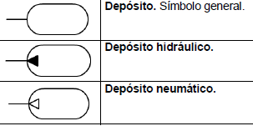

Filtro:



**6> Calcula la fuerza teórica de un cilindro en el avance y en el retroceso sabiendo que la presión de trabajo es 4 kp/cm2, el radio del émbolo *R* = 3 cm y el radio del vástago *r* = 1,5 cm.**

Favance= π· 32·4= 113,09 kp

Fretroceso= π· (32-1,52)·4= 84,82 kp

**7> En el mismo cilindro anterior, calcula la fuerza obtenida realmente si el rozamiento es del 12 %.**

En el mismo cilindro anterior, calcula la fuerza obtenida realmente si el rozamiento es del 12 %.

Favance= π· 32·4·0,88= 99,52 kp

Fretroceso= π· (32-1,52)·4·0,88= 74,64 kp

**8> ¿Cuál será la denominación de la válvula de la Figura 7.30?**

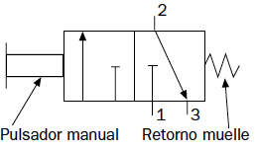

**Fig. 7.30. Válvula 3/2 manual, normalmente cerrada.**

Ver funcionamiento en: http://www.catedu.es/aratecno/images/pilar/neu.swf

La figura 7.30 representa una válvula de 3 vías y 2 posiciones accionada manualmente y con retorno por muelle.

Como la posición de reposo es la que manda normalmente el muelle, esta válvula está normalmente cerrada en dicha posición porque se bloquea el paso de la entrada de aire (vía 1) y se comunica la vía 2 al escape 3. Al presionar el pulsador manual, se activa la otra posición, que transfiere el aire comprimido de la vía 1 a la 2. En cuanto se suelta el pulsador, el muelle retorna la válvula a su posición de reposo. Por este motivo, se denomina normalmente cerrada.

**9> ¿Qué tipo de válvula distribuidora elegirías si quisieras regular un cilindro de doble efecto de forma que pudiera pararse en posiciones intermedias y quedarse parado en dicha posición?**

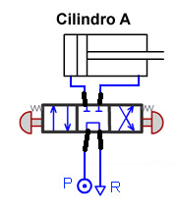

Con esta configuración el cilindro se detiene en una posición intermedia y no puede moverse de forma manual.

**10> ¿Y para regular un cilindro de simple efecto? ¿Cuál sería la válvula distribuidora más adecuada?**

La válvula más adecuada en este caso es una 3/2:

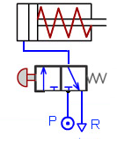

**11> ¿Qué tipo de captador se utilizará para comprobar que no hay ningún elemento en una determinada posición de una línea de fabricación?**

Captador de posición *reflex* o de proximidad.

**12> ¿De qué tipo son los que requieren un contacto físico para enviar una señal?**

Captador de posición por contacto.

**13> La página de neumática del Centro Aragonés de Tecnologías para la Educación (http://www.catedu.es/aratecno/images/pilar/neu.swf) cuenta con dos ejemplos de circuitos neumáticos y muestra su funcionamiento mediante animaciones. Observa el funcionamiento de estos dos circuitos: numera sus elementos y describe su funcionamiento.**

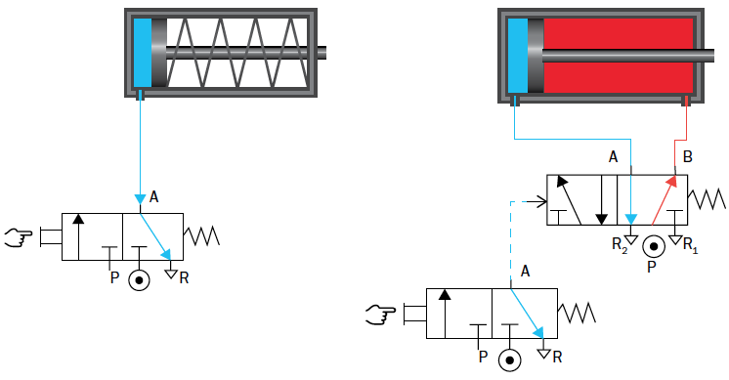

**Fig. 7.47. Ejemplos de circuitos neumáticos.**

Se recomienda consultar la página web http://www.catedu.es/aratecno/images/pilar/neu.swf y observar el funcionamiento de estos dos circuitos. Deben numerarse los elementos de los circuitos y describir el funcionamiento.

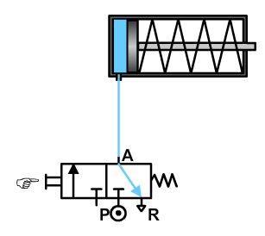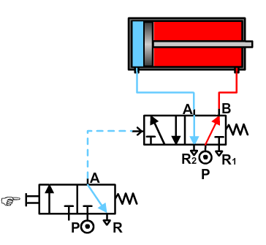

1.2

1.1

1.1

1.0

1.0

En la animación de la página web se observa el funcionamiento del cilindro de doble efecto (el de la derecha) regulado por una válvula 3/2, y el de un cilindro de simple efecto (el de la izquierda) regulado por una válvula 2/2.

**14> Explica el funcionamiento de cada uno de los elementos de la figura 7.51. ¿Qué podría hacerse para que la válvula retornara a su posición de reposo cuando el vástago del cilindro tocara un determinado punto?**

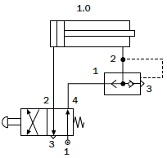

**Fig. 7.51. Aumento de la velocidad mediante una válvula de escape rápido.**

Se debería poner un sensor de final de carrera en la posición de salida del vástago elegida. Al tocar el vástago, la válvula de regulación conmutaría y el cilindro regresaría a su posición de reposo.

**15> Observa la figura siguiente. Diseña el esquema neumático que realizaría las acciones marcadas en el orden que indican los números.**

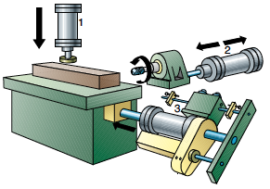

**Fig. 7.54. Máquina fresadora de ranuras.**

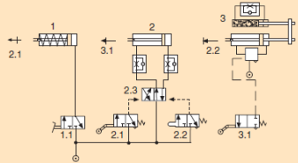

# AUTOEVALUACIÓN

**1. Un manómetro indica una lectura de 7 bar. ¿A qué presión absoluta aproximada se encuentra el aire del interior del recinto?**

***a)* 7 bar menos 1, o sea, 6 bar.**

***b)* La indicada, es decir, 7 bar.**

***c)* 7 bar más 1, o sea, 8 bar.**

***d)* Ninguna, pues un manómetro no mide presiones.**

Solución: c)

**2. La humedad relativa que presenta el aire en un depósito de aire comprimido es:**

***a)* Generalmente igual a la del aire aspirado.**

***b)* Generalmente mayor que la del aire aspirado.**

***c)* Generalmente menor que la del aire aspirado.**

***d)* Generalmente se iguala a la humedad absoluta.**

Solución: b)

**3. El cilindro de simple efecto se caracteriza por que:**

***a)* El aire simplemente entra por los dos lados.**

***b)* Solamente puede ejercer esfuerzo en un sentido.**

***c)* Son más robustos que los de doble efecto.**

***d)* Pueden soportar más carga que los cilindros de doble efecto.**

Solución: b)

**4. La válvula representada en la figura tiene:**

***a)* Tres vías y dos posiciones.**

***b)* Seis vías.**

***c)* Dos posiciones.**

***d)* Cuatro vías y dos posiciones.**

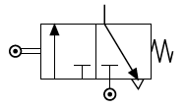

Solución: a)

**5. ¿En qué parte del circuito neumático se produce el aire comprimido?**

***a)* En el depósito.**

***b)* En el acumulador.**

***c)* En el filtro.**

***d)* En el compresor.**

Solución: d)

**6. ¿Qué significa una válvula 4/2?**

***a)* Válvula de 4 posiciones y 2 vías.**

***b)* Válvula de 2 posiciones y 4 vías, incluidas las de pilotaje.**

***c)* Válvula de 2 posiciones y 4 vías.**

***d)* Válvula de 4 posiciones y 2 mandos.**

Solución: c)

**7. ¿Qué función lógica cumplen las válvulas selectoras?**

***a)* Y.**

***b)* O.**

***c)* SÍ.**

***d)* NO.**

Solución: b)

**8. ¿Para qué se usan las válvulas estranguladoras unidireccionales?**

***a)* Para conectar otras partes de un circuito.**

***b)* Para controlar la presión del aire.**

***c)* Para comandar un cilindro desde dos puntos.**

***d)* Para regular la velocidad de un cilindro.**

Solución: d)

**9. ¿Cuál de estos sensores capta la presión?**

***a)* Captador de umbral de presión.**

***b)* Captador de fuga.**

***c)* Captador de paso.**

***d)* Captador de proximidad.**

Solución: a)

**10. Aparte de los esfuerzos de tracción y compresión que soporta el vástago, ¿qué otro tipo de esfuerzo soporta?**

***a)* De rotura.**

***b)* De flexión.**

***c)* De pandeo.**

***d)* De estiramiento.**

Solución: c)

**11. ¿Cuál de las siguientes válvulas entrega presión a la salida solamente si hay presión en sus dos entradas?**

***a)* La válvula estranguladora.**

***b)* La válvula de simultaneidad.**

***c)* La válvula limitadora de presión.**

***d)* La válvula distribuidora.**

Solución: b)

**12. ¿Qué tipo de mandos neumáticos se suelen usar como captadores de señal?**

***a)* Los mandos neumáticos.**

***b)* Los mandos manuales.**

***c)* Los mandos mecánicos.**

***d)* Los accionamientos eléctricos.**

Solución: c)

**13. Al representar esquemas neumáticos:**

***a)* Los elementos de trabajo se dibujan en posición horizontal.**

***b)* Los circuitos se dibujan en posición de partida.**

***c)* Los finales de carrera se representan en su posición normal.**

***d)* Todas las anteriores son correctas.**

Solución: d)

# Actividades finales

**1. Calcula la fuerza realizada por un cilindro de doble efecto que tiene las siguientes características:**

**Diámetro del cilindro: 80 mm.**

**Diámetro del vástago: 25 mm.**

**Presión de trabajo: 6 bar.**

En primer lugar, calcularemos la superficie del émbolo:



Ahora, calcularemos la superficie anular del émbolo para el retroceso:

cm2

La fuerza teórica de empuje en el avance será, pues:

Fteórica = S·p = 50,265 · 6 = 301,6 Kp

Si suponemos que el rozamiento es el 10 % de la fuerza teórica, entonces:

Frozamiento = 30,16 Kp

Luego la fuerza real de avance del émbolo es:

Fn = 301,6 - 30,16 = 271,44 Kp

La fuerza teórica de tracción en el retroceso es:

F'teórica = 45,367 · 6 = 272,202 Kp

Luego suponiendo, igual que antes que el rozamiento es el 10%:

Frozamiento = 27,2 Kp

Así pues, la fuerza real de tracción se obtiene restando ambas:

Freal = 272,202 - 27,2 = 245,002 Kp ≅245 Kp

**2. Tenemos el mismo cilindro del ejercicio anterior. Supongamos ahora que el cilindro tiene una carrera de 700 mm y efectúa 5 ciclos por minuto.**

**¿Cuál es el consumo de aire de dicho cilindro?**

La cilindrada total será:



El volumen de aire es:



Como el número de ciclos por minuto es de 5 ciclos/minuto, el consumo total de aire del cilindro será:

47 · 5 = 235 l / min

**3. ¿Qué ventajas crees que tiene el cilindro de doble efecto?**

La principal ventaja es que se puede utilizar en los dos sentidos y en él no hay que vencer la fuerza del muelle.

Además, es capaz de realizar carreras más largas que el de simple efecto; así, el cilindro de doble efecto puede alcanzar carreras de hasta 2 metros, mientras que el de simple efecto puede llegar como máximo a unos 12 cm. aproximadamente.

**4. Queremos diseñar un cilindro de simple efecto que utilice en su funcionamiento un volumen de aire de 800 cm3, cuya presión de trabajo sea 12,3 kp/cm2 y cuya longitud sea 29 cm.**

***a)* Halla el diámetro de este cilindro.**

De la fórmula:



Podemos despejar el volumen que deberá tener nuestro cilindro:



Una vez obtenido el volumen del cilindro, el cálculo del diámetro es inmediato, ya que solamente hay que despejarlo de la fórmula del volumen de un cilindro normal:



***b)* Calcula las fuerzas de este cilindro.**

En primer lugar obtenemos la superficie del cilindro:



Por tanto:

F teórica = P · S = 12,3 · 2074,15 = 25512 kp

Suponiendo que la fuerza del muelle es un 6 % de la fuerza teórica, puede calcularse como:

Fmuelle= 6 · Fteorica/100 = 1530.72 kp

Por otra parte, la fuerza de rozamiento suponemos que aproximadamente es un 10 % de la fuerza teórica; puede calcularse como:

Frozamiento = 10 · Fteorica /100 = 2551,2 kp

Por tanto, la fuerza neta final es:

Fneta = Fteorica - Fmuelle - Frozamiento = 25512 - 1530,72 - 2551,2 = 21430,07 kp

**5. Identifica el funcionamiento del circuito de la figura. Representa el diagrama de movimiento correspondiente.**

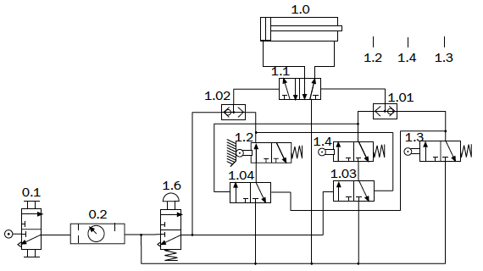

El circuito es un ciclo semiautomático con orden de marcha mediante la válvula 1.6. El vástago sale hasta el final de carrera 1.4, entonces regresa al origen y vuelve a salir hasta el final. Al llegar a 1.3 regresa al origen y se para. La válvula 0.1 permite detener el circuito.

Diagrama de movimientos:

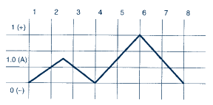

**6. Describe el funcionamiento de los circuitos de las Figuras A y B. ¿Qué ocurre si se mantiene activa la válvula 1.5 del circuito de la Figura B en un momento dado?**

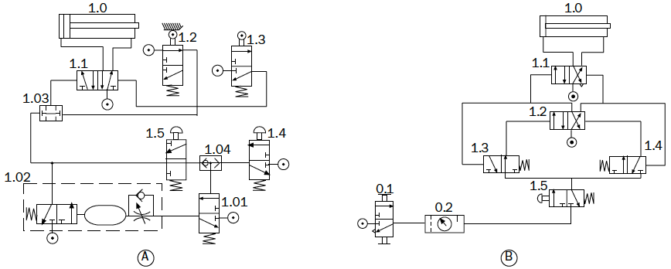

**Circuito de la figura A:**

Ciclo automático con control de las posiciones extremas y autoalimentación temporizada.

Al accionar y mantener 1.4, se invierte 1.01 a través de 1.04. Al cabo de un cierto tiempo, el temporizador 1.02 se abre y comunica presión a 1.03 y a 1.01 a través de 1.5 y 1.04, con lo que se autoalimenta. Como 1.01 se mantiene activa, el temporizador no puede descargarse, hasta que se activa 1.5 (paro del ciclo).

La válvula 1.1 se conmuta porque 1.03 recibe presión por ambas entradas (desde 1.2 y desde 1.03). El vástago sale hasta contactar con 1.3, que conmuta la válvula 1.1 porque el otro pilotaje ya no recibe señal. El émbolo retrocede hasta activar 1.2 y entonces vuelve a salir y así sucesivamente, hasta cortar la autoalimentación del temporizador.

**Circuito de la figura B:**

Por un pequeño error en el dibujo del circuito del ejercicio 6B, dicho circuito no tiene funcionalidad (la válvula 1.4 no está representada en su posición en reposo, que es como debería estar).

El circuito que debería analizarse es el siguiente:

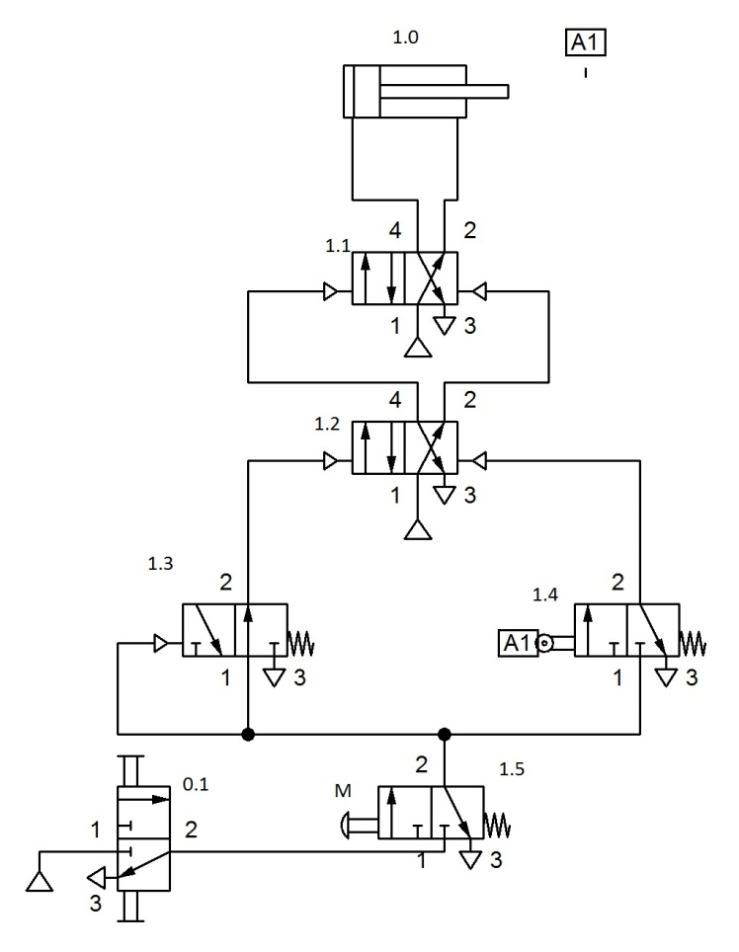

En este circuito, si la válvula biestable es accionada y proporciona presión al pulsador 1.5, al pulsar este pulsador la válvula con retorno por muelle de la izquierda queda pilotada y momentáneamente también la válvula distribuidora de cuatro vías inferior, lo que provoca el cambio en la válvula de control del cilindro y que éste salga. Cuando ha salido, el cilindro se queda parado hasta que se pulsa de nuevo 1.5, entonces la válvula distribuidora inferior cambia de posición pilotando la válvula de control del cilindro para que el cilindro se recoja. De nuevo, cuando el cilindro se ha recogido, el sistema vuelve al reposo.

Si se deja accionado el pulsador 1.5 el cilindro saldrá, se recogerá y permanecerá en reposo hasta que se suelte 1.5 y se accione de nuevo.

**7. En una instalación neumática necesitamos que un cilindro de simple efecto con retorno por muelle genere una fuerza de 120 kp trabajando a una presión de 10 kp/cm2. En este cilindro sabemos que la fuerza de rozamiento y la fuerza de recuperación del muelle tienen un valor del 15 % y 6 % de la fuerza nominal, respectivamente. Calcula el diámetro del émbolo.**

*Fn = S · P - (Fr + Fm)*, con lo que: 120 = *S* · 10 – (18 + 7,2)

(el 15% de la fuerza total es 18 kp y el 6% es 7,2 kp)

Despejamos la sección: *S* = 14,52 cm2

Por tanto, como *S* = π· *R*2, tenemos *R* = 2,15 cm y el diámetro será de 4,30 cm

**8. Dibuja el diagrama espacio-tiempo y espacio-fase de los elementos de los circuitos de la Actividad 15.**

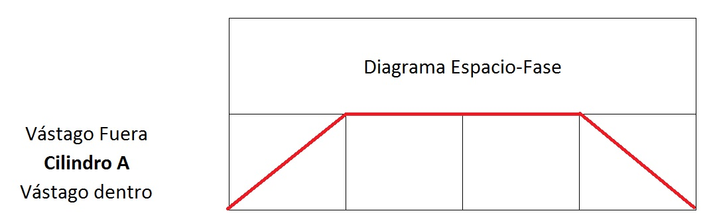

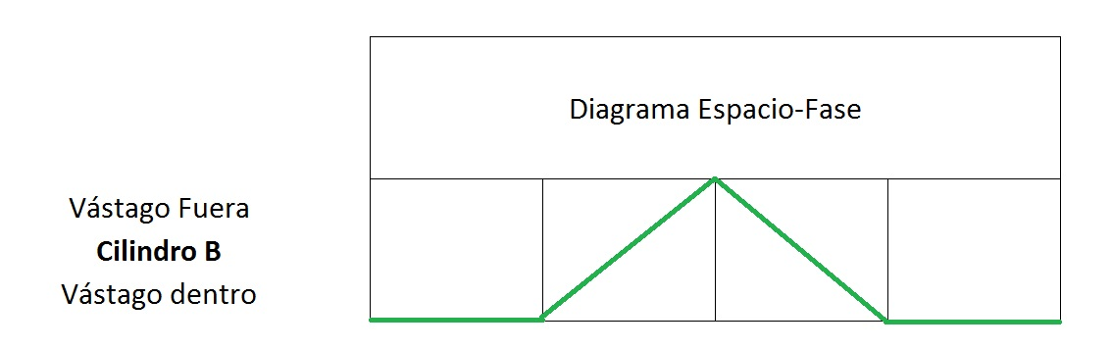

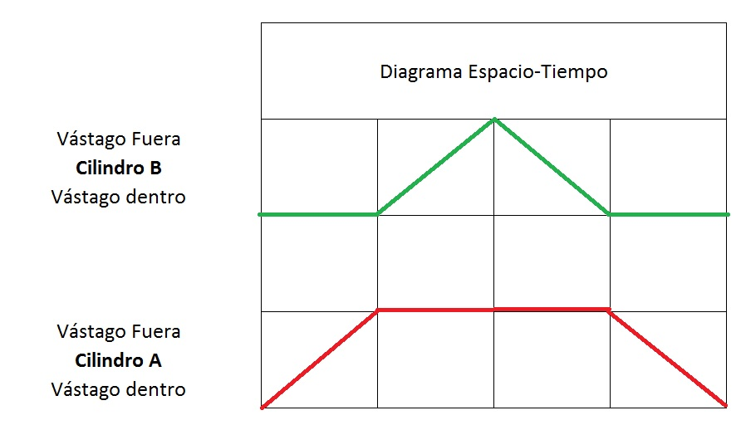

**9. Identifica el funcionamiento del circuito de la figura y enumera la relación de componentes del mismo. ¿Qué ocurre si se mantiene presionada la válvula 1.5 durante toda la carrera de avance?**

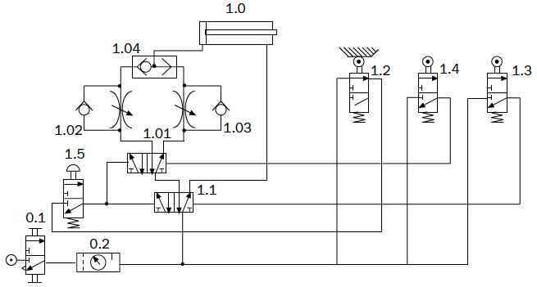

Ciclo semiautomático con orden de marcha (válvula 1.5) y dos velocidades durante la carrera de avance, reguladas por 1.02 y 1.03, y una velocidad sin regular en la carrera de retroceso.

Al activar instantáneamente 1.5, se conmutan 1.01 y 1.1. La válvula 1.1 alimenta con presión a 1.01, y ésta a la cámara anterior del cilindro, a través de 1.02 y 1.04. El vástago sale.

Cuando el vástago llega a 1.4, la válvula conmuta 1.01 porque el pilotaje opuesto no tiene presión. El cilindro sigue avanzando, pero a la velocidad que regule 1.03.

Al alcanzar 1.3, la válvula conmuta 1.1 (el pilotaje opuesto no tiene presión) y el vástago entra. El aire a escape atraviesa la válvula 1.03 pero no sufre estrangulación, con lo que la velocidad en la carrera de retroceso no está regulada.

Al llegar a 1.2, el ciclo no se repite hasta que no se activa de nuevo 1.5.

**Relación de componentes:**

0.1: válvula 3/2, biestable, accionamiento manual

0.2: unidad de mantenimiento

1.0: cilindro de doble efecto

1.01, 1.1: válvula 5/2, biestable, accionamiento neumático de pilotaje positivo.

1.02, 1.03: válvula estranguladora unidireccional

1.04: válvula selectora

1.2, 1.3, 1.4: válvula 3/2 normalmente cerrada, accionamiento mecánico por rodillo

1.5: válvula 3/2 normalmente cerrada, accionamiento manual por seta.

Si se mantiene pulsada 1.5 durante la carrera de avance no varía el ciclo en absoluto. Aunque al activarse comunica su toma de presión con el pilotaje izquierdo de 1.1 y 1.01, esta toma de presión no lleva señal neumática porque la válvula 1.2 no está activada. El accionamiento de la válvula 1.5 solo tiene efecto cuando el vástago está totalmente recogido. Por tanto, 1.5 es la válvula de puesta en marcha del ciclo semiautomático.

**10. Un cilindro de doble efecto tiene un diámetro de émbolo de 80 mm y un diámetro de vástago de 25 mm. La presión de trabajo es de 6 bar. ¿Cuál es la fuerza teórica que el cilindro entrega en su carrera de avance y retroceso?**

En primer lugar, calculamos la superficie del émbolo:



Como se ve, hemos usado diámetros en la fórmula.

Ahora, calculamos la superficie anular del émbolo para el retroceso:



La fuerza teórica de empuje en el avance será pues:

Fteórica = S⋅p = 50,266 ⋅ 6 = 301,6 Kp

Si suponemos que el rozamiento es el 10% de la fuerza teórica, entonces

Frozamiento = 30,16 Kp

Luego la fuerza real de avance del émbolo es:

Fr = 301,6 - 30,16 = 271,44 Kp

La fuerza teórica en el retroceso es:

F'teórica = 45,367 ⋅ 6 = 272,141 Kp

Luego suponiendo, igual que antes que el rozamiento es el 10%:

Frozamiento = 27,2 Kp

Así pues, la fuerza real en el retroceso se obtiene restando ambas:

F'r = 272,141 - 27,2 = 244,941 Kp

**11. Un cilindro de doble efecto se mueve con aire comprimido. El diámetro del émbolo es de 63 mm, el diámetro del vástago mide 20 mm, la presión de trabajo es de 6 bar y la carrera de 500 mm. Se quiere conocer el volumen de aire, en condiciones normales y temperatura constante, que se necesita para este cilindro.**

En primer lugar, por ser un cilindro de doble efecto, calculamos el volumen de ambas cámaras. En la cámara de avance el volumen será:



Análogamente, calculamos el volumen en la cámara de retroceso:



Sumando las dos expresiones anteriores obtendremos el volumen del cilindro completo:

Vcilindro = V + V´=1558.62 + 1401.54 = 2960.16 cm3

Este mismo resultado se habría obtenido usando la fórmula: 

Si suponemos una presión atmosférica de 1 Kp/cm2 el volumen del aire necesario para este cilindro será:

litros

**12. Diseña un ciclo automático para un cilindro de doble efecto con órdenes de marcha y paro separadas y orden voluntaria (válvula manual) de bloqueo con fuerza del vástago en cualquier punto de ambas carreras. Incluye unidad de mantenimiento y válvula de toma de comunicación de presión al circuito. Explica qué cambiarías para lograr un bloqueo sin fuerza.**

La válvula 1.4 es la de puesta en marcha del ciclo, mientras que la 1.5 es la de paro. El circuito debe incluir unas válvulas 2/2 normalmente abiertas de bloqueo y de accionamiento neumático, cuyo pilotaje depende del mando manual de la válvula 1.02. En cualquier punto del ciclo, al activar 1.02, se corta el suministro de aire a ambas cámaras y el vástago se bloquea, manteniendo la fuerza (presión en ambas cámaras).

Para lograr un bloqueo sin fuerza, ambas cámaras deben comunicarse a escape (quedarse sin presión). Esto se consigue cambiando las válvulas 2/2 por unas válvulas 3/2 normalmente abiertas, también de accionamiento neumático.

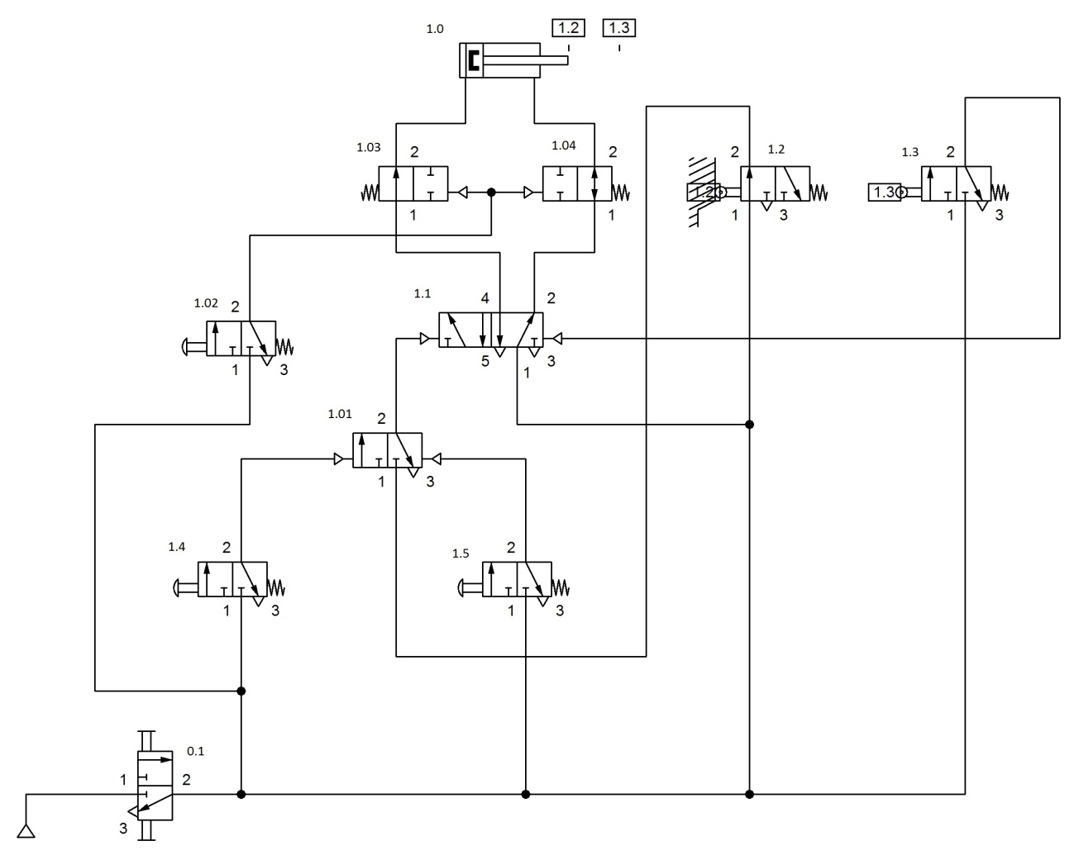

**13. Describe el funcionamiento del circuito de la figura indicando también la secuencia de trabajo.**

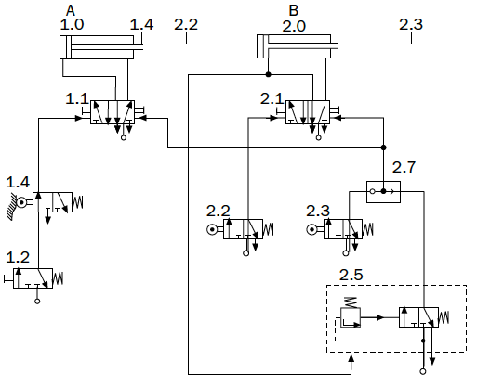

Este circuito representa un ciclo semiautomático con orden de marcha mediante la válvula 1.2. Al activar esta válvula, se conmuta 1.1 a través de 1.4 (que está activada en reposo), porque no hay presión en el pilotaje derecho de 1.1. El vástago del cilindro 1.0 (A) sale, mientras que el de 2.0 se mantiene dentro.

Cuando el vástago alcanza la posición extrema de salida, activa 2.2, que conmuta 2.1 porque el pilotaje opuesto no lleva presión. El vástago de 2.0 sale, mientras que el de 1.0 se mantiene fuera.

El cilindro 2.0 efectúa su carrera de avance hasta que ocurra una de las dos posibilidades siguientes:

*a)* Que el vástago de 2.0 alcance su posición extrema de salida, activando 2.3 y obteniendo así presión a la salida de la válvula selectora 2.7

*b)* Que la presión de la cámara anterior de 2.0 alcance la presión nominal de la válvula de secuencia 2.5, con lo que la abre y comunica presión a la salida de 2.7.

En ambos casos, la presión a la salida de 2.7 pilota la válvula 1.1 (aunque esté presionada 1.2, al estar inactiva 1.4 no llega presión al pilotaje izquierdo de 1.1). El émbolo del cilindro 1.0 inicia la carrera de retroceso. Inmediatamente después de abandonar la posición extrema de salida, se desactiva 2.2, con lo que la presión a la salida de 2.7 puede pilotar 2.1 y hacer regresar el émbolo de 2.0. Existe un pequeño retraso en el tiempo en que inician el retroceso ambos vástagos, pero la carrera la efectúan a la vez.

Cuando alcanzan las posiciones extremas de entrada, se mantienen así hasta que se vuelve a activar 1.2.

**14. Describe el funcionamiento del circuito de la figura indicando también la secuencia de trabajo.**

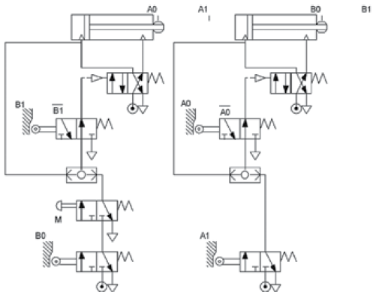

Por un pequeño error en el dibujo del circuito del ejercicio 14, dicho circuito no tiene funcionalidad. El esquema correcto que deben analizar los alumnos es:

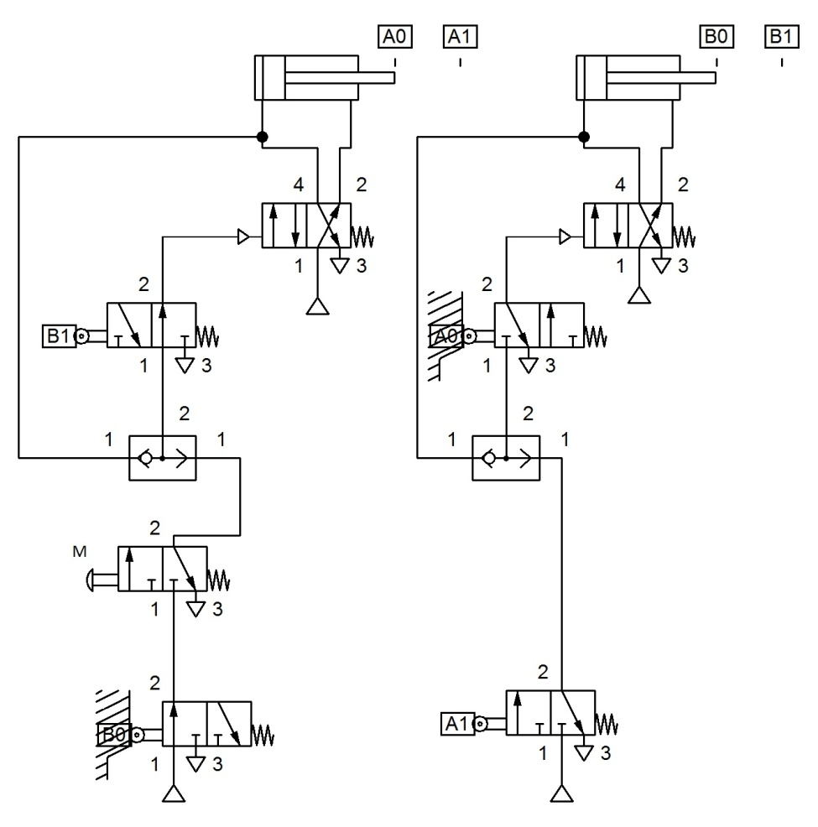

Cuando este circuito está en reposo, la válvula M obtiene presión de B0. Si se acciona M ocurre lo siguiente: la válvula de control del cilindro A es pilotada a través de B1 y el cilindro A sale. Cuando el cilindro A llega al final de su carrera, el final de carrera A1 permite pilotar a través de A0 la válvula de control del cilindro B y este sale. Cuando B ha salido completamente, la válvula de control del cilindro A cambia y el vástago de A se recoge. Cuando A0 es accionado al recogerse el vástago de A, la válvula de control del cilindro B vuelve a su posición original y B se recoge.

Al pulsar M la secuencia de trabajo que se obtiene es: A+ B+ A- B-

**15. Describe el funcionamiento del circuito de la figura indicando también la secuencia de trabajo.**

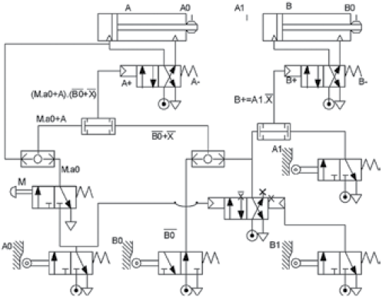

Por un pequeño error en el dibujo del circuito del ejercicio 15, dicho circuito no tiene funcionalidad. El esquema correcto que deben analizar los alumnos es:

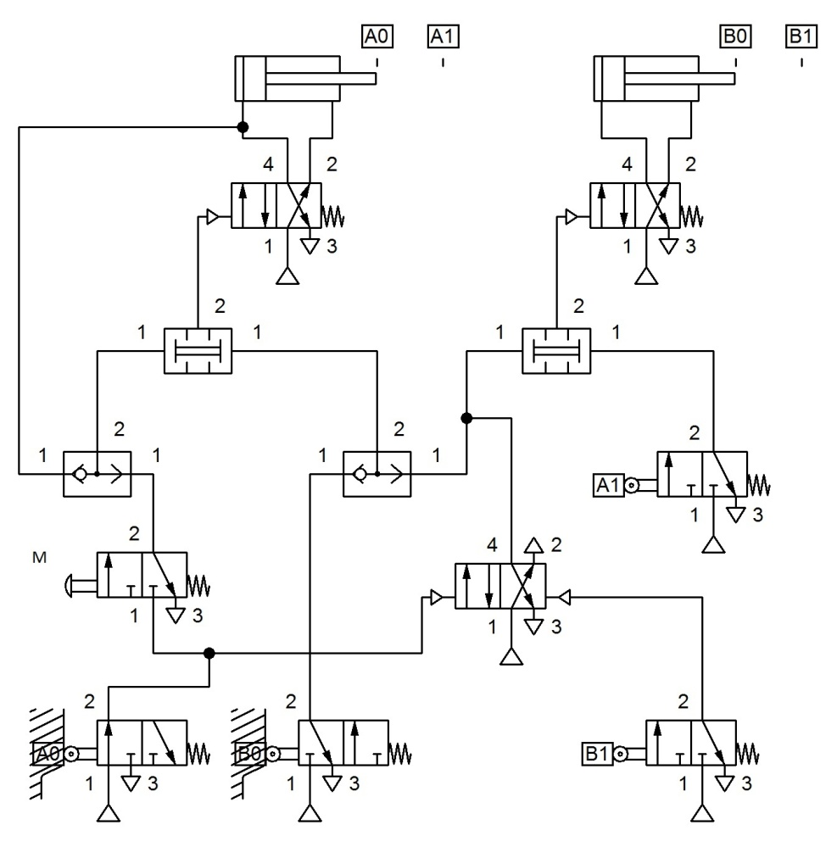

Cuando el circuito está en reposo, el final de carrera A0 alimenta a la válvula de marcha y pilota la válvula distribuidora conectada a la válvula de simultaneidad de la derecha. Esta válvula de simultaneidad quedará cerrada debido a la posición de A1. Si se pulsa M, la válvula de simultaneidad izquierda quedará abierta y pilotará la válvula de control de A. El cilindro A saldrá. Como A0 dejará de estar pulsado, se producirá una realimentación de presión en la cámara del cilindro a través de la válvula de simultaneidad y la válvula selectora de posición. Cuando se accione A1, la válvula de control del cilindro B cambiará y este saldrá. B0 dejará de estar accionado pero la válvula selectora no cambiará, por lo que A seguirá afuera. Cuando se acciona B1, la válvula distribuidora inferior cambiará de posición. La válvula de control de B también cambiará provocando el retroceso de B. Cuando B0 sea accionado, provocará que el cilindro A se recoja ya que su válvula de control dejará de estar pilotada.

Al pulsar M la secuencia de trabajo que se obtiene es: A+ B+ B- A-